**МУНИЦИПАЛЬНОЕ БЮДЖЕТНОЕ УЧРЕЖДЕНИЕ**

**ДОПОЛНИТЕЛЬНОГО ОБРАЗОВАНИЯ**

**ДЕТСКАЯ ШКОЛА ИСКУССТВ г. ДАЛЬНЕГОРСКА**

**МЕТОДИЧЕСКАЯ РАЗРАБОТКА**

**по теме: Новые выразительные приёмы в вокальном творчестве Ф.Шуберта**

**Разработчик: Альбермах Евгения Александровна**

**Преподаватель музыкально-теоретических дисциплин**

Рассмотрена на заседании

Методической секции ЗМО

«11» декабря 2021г.

Дальнегорск 2022

**ОГЛАВЛЕНИЕ**

Введение 3

Глава 1. Жизнь и творчество Франца Шуберта 5

1.1 Краткая биография Франца Шуберта 5

1.2 Творческий путь Франца Шуберта 8

Глава 2. Особенности вокального творчества Франца Шуберта 14

2.1 Художественный образ в вокальном творчестве Шуберта 14

2.3 Новые выразительные приемы в песенном творчестве Шуберта 18

Заключение 23

Список литературы 25

Приложения 26

# ВВЕДЕНИЕ

Франц Шуберт – композитор-романтик «номер один», создатель песен, симфоний, сонат, квартетов. Он прожил короткую (умер в возрасте тридцати одного года) и нелегкую жизнь, постоянно страдая от материальных трудностей, но успел сочинить огромное количество произведений. И многие из них – подлинные шедевры.

Прекрасная звезда в знаменитой плеяде, что породила плодородная на музыкальных гениев австрийская земля – Франц Шуберт. Вечно молодой романтик, много страдавший на своем недолгом жизненном пути, сумевший выразить все свои глубокие чувствования в музыке и научивший слушателей любить такую «не идеальную», «не образцовую» (классическую) музыку, полную душевных терзаний.

Один из ярчайших основоположников музыкального романтизма. На смену строгим классическим правилам, признающим лишь образцовую сдержанность, симметрию и спокойные консонансы, пришли протестные, взрывные ритмы, выразительные, полные подлинных чувств мелодии, напряженные гармонии.

Прожив всего 31 год, он оставил после себя яркий след, подобный тому, что остается после кометы. Рожденный стать еще одним венским классиком, Шуберт, в силу перенесенных страданий и лишений, привнес в музыку глубокие личные переживания. Так зарождался романтизм.

Стоящий у истоков музыкального романтизма, он по праву может считаться ключевой фигурой эпохи. Именно в его творчестве произошли те качественные сдвиги, которые определили отличия нового романтического стиля от всего предшествующего – в области образности, в композиционном мышлении, в сферах мелодики, гармонии, фактуры.

Актуальность выбранной темы курсового исследования обусловлена тем, что Шуберт был первым, кто поднял песню до уровня классического жанра, в его творчестве сложились основные образные мотивы, которые прошли через весь XIX век. Песенному творчеству Франца Шуберта посвящена обширная исследовательская литература – преимущественно австрийских и немецких авторов. В монографиях, посвященных вокальной лирике Шуберта, часто используется хронологический принцип построения материала, когда песни рассматриваются в порядке их возникновения.

Объектом курсового исследования выступает вокальное творчество Франца Шуберта.

Предметом работы является выразительные приемы в вокальном творчестве Шуберта.

Цель данной работы изучить новые выразительные приемы в вокальном творчестве Франца Шуберта.

Для достижения поставленной цели необходимо решить следующие задачи:

– рассмотреть краткую биографию Франца Шуберта;

– изучить творческий путь Франца Шуберта;

– исследовать художественный образ в вокальном творчестве Шуберта;

– выявить новые выразительные приемы в песенном творчестве Франца Шуберта.

Структура курсовой работы определяется целью и задачами исследования. Курсовая работа состоит из введения, двух глав, заключения, списка литературы и приложений.

# ГЛАВА 1. ЖИЗНЬ И ТВОРЧЕСТВО

# ФРАНЦА ШУБЕРТА

# 1.1 Краткая биография Франца Шуберта

Франц Шуберт родился 31 января 1797 года в Лихтентале, предместье Вены, в семье школьного учителя. Демократическая среда, окружавшая его с детских лет, оказала большое влияние на будущего композитора.

Приобщение Шуберта к искусству началось с домашнего музи­цирования, столь характерного для австрийского городского быта. По-видимому, с юных лет Шуберт начал овладевать и многона­циональным музыкальным фольклором Вены.

В этом городе, на границе востока и запада, севера и юга, столице «лоскутной» империи, смешивались многие национальные культуры, в том числе и музыкальные. Австрийский, немецкий, итальянский, славянский в нескольких разновидностях (украинский, чешский, русинский, хорватский), цыганский, венгерский фольклор звучал повсеместно [5, с.155].

Ф. Шуберт – первый великий композитор-романтик. Поэтическая любовь и чистая радость жизни, отчаяние и холод одиночества, томление по идеалу, жажда странствий и безысходность скитаний – все это нашло отзвук в творчестве композитора, в его естественно и непринужденно льющихся мелодиях. Эмоциональная открытость романтического мироощущения, непосредственность выражения подняли на невиданную до тех пор высоту жанр [песни](https://www.belcanto.ru/schubert_songs.html): этот прежде второстепенный жанр у Шуберта стал основой художественного мира. В песенной мелодии композитор мог выразить целую гамму чувст?в. Его неисс?якаемый ме?лодический д?ар позволя?л сочинять по нес?кольку песе?н в день (?всего их бо?лее 600). Песе?нные мелод?ии проника?ют и в инстру?ментальную муз?ыку, напри?мер песня «С?киталец» пос?лужила матер?иалом для о?дноименной [фортепианной фантазии](https://www.belcanto.ru/schubert_wanderer.html), а «Форел?ь» – для [квинтета](https://www.belcanto.ru/schubert_camera.html) и т. п.

Шуберт род?ился в сем?ье школьно?го учителя. У м?альчика оче?нь рано об?наружились в?ыдающиеся муз?ыкальные с?пособности и е?го отдали на обучение в конвикт (1808–1813). Там о?н пел в хоре, изуч?ал теорию муз?ыки под ру?ководством [А. Сальери](https://www.belcanto.ru/salieri.html), играл в уче?ническом ор?кестре и д?ирижировал и?м.

В семье Шуберт?а (как и вооб?ще в немец?кой бюргерс?кой среде) муз?ыку любили, но до?пускали ли?шь как увлече?ние; професс?ия музыкант?а считалас?ь недостаточ?но почетно?й. Начинаю?щему композ?итору предсто?яло пойти по сто?пам отца. В течение нес?кольких лет (1814–1818) школьн?ая работа от?влекала Шуберт?а от творчест?ва, и все же о?н сочиняет чрез?вычайно мно?го. Если в и?нструмента?льной музы?ке еще вид?на зависимост?ь от стиля ве?нских класс?иков (глав?ным образо?м [В. А. Моцарта](https://www.belcanto.ru/mozart.html)), то в жа?нре песни ко?мпозитор у?же в 17 лет соз?дает произ?ведения, по?лностью вы?явившие его и?ндивидуаль?ность. Поэз?ия И. В. Гёте в?дохновила Шуберт?а на созда?ние таких ше?девров, ка?к «[Гретхен за прялкой](https://www.belcanto.ru/schubert_gretchen.html)», «[Лесной царь](https://www.belcanto.ru/schubert_erlkonig.html)», песни из «?Вильгельма Мейстера» и др. Мно?го песен Шуберт н?аписал и н?а слова дру?гого классика не?мецкой литер?атуры – Ф. Шиллер?а [1, с.356].

Желая полност?ью посвятит?ь себя муз?ыке, Шуберт ост?авляет работу в ш?коле (это пр?ивело к разр?ыву отноше?ний с отцо?м) и пересе?ляется в [Вену](https://www.belcanto.ru/vena1.html) (1818). Ост?аются такие не?постоянные источ?ники сущест?вования, к?ак частные уро?ки и издан?ие сочинен?ий. Не будуч?и пианисто?м-виртуозо?м, Шуберт не мо?г легко (по?добно [Ф. Шопену](https://www.belcanto.ru/chopin.html) или [Ф. Листу](https://www.belcanto.ru/liszt.html)) завоеват?ь себе имя в муз?ыкальном м?ире и таки?м образом со?действоват?ь популярност?и своей муз?ыки. Не способст?вовал этому и х?арактер ко?мпозитора, е?го полная по?груженност?ь в сочине?ние музыки, с?кромность и пр?и этом высоч?айшая творчес?кая принци?пиальность, не поз?волявшая и?дти ни на к?акие компро?миссы. Зато о?н находил по?нимание и по?ддержку сре?ди друзей. Во?круг Шуберт?а группируетс?я кружок т?ворческой мо?лодежи, ка?ждый из чле?нов которо?го непреме?нно должен б?ыл обладат?ь каким-либо ху?дожественным тал?антом (Что о?н может? – таким вопросо?м встречал?и каждого но?вичка). Уч?астники «шубертиад» становил?ись первым?и слушател?ями, а часто и со?авторами (?И. Майрхофер, И. Зенн, Ф. Грильпарцер) гениальн?ых песен г?лавы их кру?жка. Беседы и ж?аркие спор?ы об искусст?ве, философ?ии, полити?ке чередов?ались с та?нцами, для котор?ых Шуберт н?аписал массу муз?ыки, а часто просто ее и?мпровизиро?вал. Менуэт?ы, экоссезы, полонезы, ленд?леры, поль?ки, галопы – таков кру?г танцевал?ьных жанро?в, но над все?м возвышаютс?я вальсы – уже не просто т?анцы, а скорее л?ирические м?иниатюры. Психологизируя танец, пре?вращая его в поэт?ическую карт?ину настрое?ния, Шуберт пре?двосхищает в?альсы Ф. Шо?пена, М. Г?линки, П. Ч?айковского, С. Про?кофьева. Уч?астник кру?жка, извест?ный певец М. Фогль пропаганд?ировал пес?ни Шуберта н?а концертно?й эстраде и со?вместно с а?втором совер?шил поездку по горо?дам Австри?и.

Гений Шуберт?а вырос на поч?ве давних муз?ыкальных тр?адиций Вен?ы. [Классическая школа](https://www.belcanto.ru/venskaya.html) (Гайдн, Мо?царт, Бетхо?вен), много?национальн?ый фольклор, в которо?м на австро-?немецкую ос?нову накла?дывались в?лияния вен?гров, слав?ян, италья?нцев, нако?нец, особое пр?истрастие ве?нцев к танцу, дом?ашнему музицированию – все это о?пределяло об?лик творчест?ва Шуберта.

С 1826 по 18?28 годы Шуберт ж?ил в [Вене](https://ru.wikipedia.org/wiki/%D0%92%D0%B5%D0%BD%D0%B0), за исключе?нием корот?кого пребы?вания в [Граце](https://ru.wikipedia.org/wiki/%D0%93%D1%80%D0%B0%D1%86). Должност?ь вице-капе?льмейстера в ч?асовне импер?аторского д?вора, на котору?ю он прете?ндовал в 18?26 году, дост?алась не е?му, а [Йозефу Вайглю](https://ru.wikipedia.org/wiki/%D0%92%D0%B0%D0%B9%D0%B3%D0%BB%D1%8C,_%D0%99%D0%BE%D0%B7%D0%B5%D1%84). [26 марта](https://ru.wikipedia.org/wiki/26_%D0%BC%D0%B0%D1%80%D1%82%D0%B0) 1828 года о?н дал свой е?динственны?й публичны?й концерт, котор?ый имел бо?льшой успе?х и принёс е?му 800 [гульденов](https://ru.wikipedia.org/w/index.php?title=%D0%9A%D0%BE%D0%BD%D0%B2%D0%B5%D0%BD%D1%86%D0%B8%D0%BE%D0%BD%D0%BD%D1%8B%D0%B9_%D0%B3%D1%83%D0%BB%D1%8C%D0%B4%D0%B5%D0%BD&action=edit&redlink=1). Между те?м были напеч?атаны его м?ногочислен?ные песни и фортепи?анные произ?ведения [6].

Композитор у?мер от [брюшного тифа](https://ru.wikipedia.org/wiki/%D0%91%D1%80%D1%8E%D1%88%D0%BD%D0%BE%D0%B9_%D1%82%D0%B8%D1%84) [19 ноября](https://ru.wikipedia.org/wiki/19_%D0%BD%D0%BE%D1%8F%D0%B1%D1%80%D1%8F) [1828 года](https://ru.wikipedia.org/wiki/1828_%D0%B3%D0%BE%D0%B4) в возрасте не?полных 32 лет пос?ле двухнеде?льной лихор?адки. Согл?асно после?днему жела?нию, Шуберт?а похорони?ли на [Верингском кладбище](https://ru.wikipedia.org/w/index.php?title=%D0%9F%D0%B0%D1%80%D0%BA_%D0%A8%D1%83%D0%B1%D0%B5%D1%80%D1%82%D0%B0&action=edit&redlink=1), где за го?д до того б?ыл погребё?н боготвор?имый им Бет?ховен. На п?амятнике в?ыгравирова?на краснореч?ивая надпис?ь: «Музыка по?хоронила з?десь прекр?асное сокро?вище, но е?щё более пре?красные на?дежды. Здес?ь покоится Фр?анц Шуберт». [22](https://ru.wikipedia.org/wiki/22_%D1%8F%D0%BD%D0%B2%D0%B0%D1%80%D1%8F) сентября [1888 года](https://ru.wikipedia.org/wiki/1888_%D0%B3%D0%BE%D0%B4) его прах в?месте с пр?ахом Бетхо?вена перез?ахоронили н?а [Центральном кладбище Вены](https://ru.wikipedia.org/wiki/%D0%A6%D0%B5%D0%BD%D1%82%D1%80%D0%B0%D0%BB%D1%8C%D0%BD%D0%BE%D0%B5_%D0%BA%D0%BB%D0%B0%D0%B4%D0%B1%D0%B8%D1%89%D0%B5_(%D0%92%D0%B5%D0%BD%D0%B0)). Позже во?круг их мо?гил образо?вался знаме?нитый участо?к захороне?ний композ?иторов и муз?ыкантов.

# 1.2 Творческий путь Франца Шуберт?а

Творческая ж?изнь Шуберт?а исчисляетс?я всего се?мнадцатью го?дами. Тем не ме?нее, перечислит?ь все напис?анное им е?ще труднее, че?м перечисл?ить произве?дения [Моцарта](https://www.belcanto.ru/mozart.html), творческ?ий путь которо?го был более про?должительн?ым. Так же, к?ак Моцарт, Шуберт не обо?шел ни одно?й области муз?ыкального ис?кусства. Кое-что из е?го наследи?я (преимущест?венно опер?ные и духо?вные произ?ведения) с?амо время ото?двинуло в сторо?ну. Зато в пес?не или симфо?нии, в форте?пианной ми?ниатюре ил?и камерном а?нсамбле на?шли выраже?ние лучшие сторо?ны шуберто?вского ген?ия, чудесн?ая непосре?дственност?ь и пылкост?ь романтичес?кого вообр?ажения, лир?ическая те?плота и ис?кания мысл?ящего чело?века XIX ве?ка.

В этих сфер?ах музыкал?ьного творчест?ва новаторст?во Шуберта про?явилось с н?аибольшей с?мелостью и р?азмахом. О?н родонача?льник лиричес?кой инстру?ментальной м?иниатюры, ро?мантическо?й симфонии –лирико-драматической и э?пической. Шуберт вкорне изменяет обр?азное содер?жание в кру?пных форма?х камерной муз?ыки: в форте?пианных со?натах, стру?нных квартет?ах. Наконец, ист?инное дети?ще Шуберта – песня, соз?дание которо?й просто неот?делимо от с?амого его и?мени [2, с.48].

Музыка Шуберт?а формиров?алась на ве?нской почве, о?плодотворе?нной гение?м Гайдна, Мо?царта, Глюка, Бет?ховена. Но Ве?на – это не то?лько класс?ика, предст?авленная ее кор?ифеями, но и н?асыщенная ж?изнь музык?и быта. Муз?ыкальная ку?льтура сто?лицы много?национально?й империи из?давна подвер?галась ощут?имому возде?йствию ее разноплеменного и разнояз?ычного насе?ления. Скре?щение и вз?аимопроник?новение австр?ийского, ве?нгерского, не?мецкого, с?лавянского фо?льклора с ве?ками неубы?вающим прито?ком италья?нского мелос?а приводил?и к образо?ванию спец?ифически ве?нского муз?ыкального ко?лорита. Лир?ическая простот?а и легкост?ь, доходчи?вость и из?ящество, весе?лый темпер?амент и ди?намика ожи?вленной ул?ичной жизн?и, беззлобный ю?мор и непр?инужденност?ь танцевал?ьного движе?ния наложи?ли характер?ный отпечато?к на бытову?ю музыку Ве?ны.

Демократизмом а?встрийской н?ародной муз?ыки, музык?и Вены ове?яно творчест?во Гайдна и Мо?царта, ее в?лияние исп?ытывал и Бет?ховен, по Шуберт – дитя этой ку?льтуры. За пр?иверженност?ь к ней ему пр?иходилось д?аже выслуш?ивать упре?ки от друзе?й. Мелодии Шуберт?а «иногда з?вучат слиш?ком по-отечественному, слишком по-австрийски, – пишет Бауэрнфельд, – напоминают н?ародные пес?ни, нескол?ько низмен?ный тон и не?красивый р?итм которы?х не имеют дост?аточного ос?нования дл?я проникно?вения в поэт?ическую пес?ню». На подобного рода крит?ику Шуберт от?вечал: «Что в?ы понимаете? О?но таково и т?аким должно б?ыть!». И де?йствительно, Шуберт го?ворит языко?м жанрово-б?ытовой муз?ыки, мыслит ее обр?азами; из н?их выраста?ют произве?дения высо?ких форм ис?кусства са?мого разно?характерно?го плана. В ш?ироком обоб?щении песе?нных лиричес?ких интона?ций, вызре?вавших в муз?ыкальном об?иходе бюргерст?ва, в демо?кратическо?й среде горо?да и его пре?дместий – народност?ь шубертовс?кого творчест?ва. На песе?нно-танцев?альной осно?ве разверт?ывается лир?ико-драмат?ическая «Нео?конченная» с?имфония. Прет?ворение жа?нрового матер?иала можно о?щутить и в э?пическом по?лотне «Бол?ьшой» симфо?нии C-dur и в интим?ной лиричес?кой миниат?юре или инстру?ментальном а?нсамбле [11, с.69].

Стихия песенности пропитала все сфер?ы его творчест?ва. Песенн?ая мелодия сост?авляет тем?атическую ос?нову шуберто?вских инстру?ментальных соч?инений. На?пример, в форте?пианной фа?нтазии на те?му песни «С?киталец», в форте?пианном кв?интете «Форе?ль», где ме?лодия одно?именной пес?ни служит те?мой для вар?иаций фина?ла, в квартете d-moll, куда вве?дена песня «С?мерть и де?вушка». Но и в дру?гих произве?дениях, не с?вязанных с темами о?пределенны?х песен, – в сонатах, в с?имфониях – песенный с?клад тематизма определяет особе?нности стру?ктуры, прие?мы развити?я материал?а.

Естественно поэто?му, что хот?я уже нача?ло композиторс?кого пути Шуберт?а было отмече?но необыча?йным разма?хом творчес?ких замысло?в, побуждавших к проб?ам во всех об?ластях муз?ыкального ис?кусства, пре?жде всего о?н нашел себ?я в песне. И?менно в не?й, опережа?я все оста?льное, заб?листали чу?десной игро?й грани его л?ирического д?арования.

«Из числа муз?ыки не для те?атра, не д?ля церкви, не д?ля концерт?а есть особенно з?амечательн?ый отдел – романсы и пес?ни для одно?го голоса с форте?пиано. От просто?й, куплетно?й формы пес?ни этот ро?д развился до це?лых малень?ких единич?ных сцен-мо?нологов, до?пускающих вс?ю страстност?ь и глубину ду?шевной дра?мы.

Этот род муз?ыки велико?лепно проя?вился в Гер?мании, в ге?нии Франца Шуберт?а», – писал А. Н. Серо?в.

Шуберт – «соловей и лебе?дь песенности» (Б. В. Ас?афьев). В пес?не – вся его т?ворческая су?щность. Име?нно шуберто?вская песн?я является с?воеобразно?й границей, от?деляющей муз?ыку романт?изма от муз?ыки класси?цизма. Насту?пившая с н?ачала XIX ве?ка эра пес?ни, романса – общеевропе?йское явле?ние, которое «?можно назв?ать по име?ни величай?шего мастер?а городско?й демократической пес?ни-романса Шуберт?а – шубертианством» (Б. В. Ас?афьев). Место пес?ни в творчест?ве Шуберта р?авнозначно по?ложению фу?ги у Баха и?ли сонаты у Бет?ховена. По с?ловам Б. В. Ас?афьева, Шуберт со?вершил в об?ласти песни то же, что Бет?ховен – в области с?имфонии. Бет?ховен обоб?щил героичес?кие идеи с?воей эпохи; Шуберт же б?ыл певцом «?простых естест?венных пом?ыслов и глубо?кой человеч?ности». Через м?ир лиричес?ких чувств, отр?аженных в пес?не, он высказывает с?вое отноше?ние к жизни, л?юдям, окру?жающей дейст?вительност?и [8].

Лиризм сост?авляет саму?ю суть творчес?кой натуры Шуберт?а. Диапазо?н лирическо?й тематики в е?го творчест?ве исключите?льно широк. Те?ма любви со все?м богатство?м ее поэтичес?ких оттенко?в, то радост?ных, то горест?ных, переп?летается с про?низывающей все ро?мантическое ис?кусство те?мой скитал?ьчества, стр?анничества, о?диночества, с те?мой природ?ы. Природа в т?ворчестве Шуберт?а – не просто фо?н, на которо?м разверты?вается некое по?вествование и?ли происхо?дят какие-?либо событ?ия: она «оче?ловечиваетс?я», и излучение че?ловеческих э?моций в за?висимости от и?х характер?а окрашивает обр?азы природ?ы, придает и?м то или и?ное настрое?ние и соот?ветствующи?й колорит.

Шубертовская л?ирика претер?пела некотору?ю эволюцию. С го?дами наивн?ая юношеск?ая доверчи?вость, иди?ллическое вос?приятие жиз?ни и приро?ды отступа?ли перед потреб?ностью зре?лого худож?ника отраз?ить подлин?ные противореч?ия окружаю?щего мира. По?добная эво?люция вела к росту пс?ихологичес?ких черт в муз?ыке Шуберт?а, к усиле?нию драмат?изма и тра?гической в?ыразительност?и.

Так возник?ли контраст?ы мрака и с?вета, част?ые переход?ы от отчаяния к н?адежде, от тос?ки – к простоду?шному весе?лью, от образов напр?яженно-дра?матических – к светлым, созерцате?льным. Почт?и одновреме?нно работа?л Шуберт н?ад лирико-тр?агической «?Неоконченно?й» симфоние?й и радост?но-юными пес?нями «Прекр?асной мель?ничихи». Е?ще разител?ьнее соседст?во «ужасны?х песен» «З?имнего пут?и» с изящно?й непринуж?денностью пос?ледних форте?пианных экс?промтов [7, с.211].

Все же мот?ивы скорби и тр?агического отч?аяния, сосре?доточенные в пос?ледних пес?нях («Зимн?ий путь», не?которые пес?ни на слов?а Гейне), не мо?гут затмит?ь огромной с?илы жизнеутверждения, той высше?й гармонии, котору?ю несет в себе шуберто?вская музы?ка.

Расцвет шуберто?вского творчест?ва – 20-е гг. В это вре?мя создаютс?я лучшие и?нструмента?льные произ?ведения: л?ирико-драм?атическая [«Неоконченная» симфония](https://www.belcanto.ru/s_schubert_8.html) (1822) и э?пическая, ж?изнеутверж?дающая [до-мажорная](https://www.belcanto.ru/s_schubert_9.html) (последня?я, Девятая по счету). Обе с?имфонии до?лгое время б?ыли неизвест?ны: до-мажорная была обнару?жена [Р. Шуманом](https://www.belcanto.ru/schumann.html) в 1838 г., а «?Неоконченн?ая» – найдена то?лько в 1865 г. Обе с?имфонии ок?азали влия?ние на ком?позиторов второ?й половины X?IX в., опре?делив разл?ичные пути ро?мантическо?го симфониз?ма. Шуберт не с?лышал ни о?дной из сво?их симфони?й в професс?иональном ис?полнении.

Много труд?ностей и неу?дач было и с о?перными пост?ановками. Нес?мотря на это, Шуберт посто?янно писал д?ля театра (всего око?ло 20 произ?ведений) – оперы, зи?нгшпили, муз?ыку к спект?аклю В. Чези «Розамунда». Он созд?ает и духо?вные произ?ведения (в т. ч. 2 [мессы](https://www.belcanto.ru/or-schubert-messa6.html)). Замечате?льную по г?лубине и с?иле воздейст?вия музыку п?исал Шуберт в к?амерных жа?нрах (22 [сонаты для фортепиано](https://www.belcanto.ru/schubert_ps.html), 22 [квартета](https://www.belcanto.ru/schubert_camera.html), около 40 дру?гих ансамб?лей). Его э?кспромты (8) и муз?ыкальные мо?менты (6) по?ложили нач?ало романт?ической [фортепианной миниатюре](https://www.belcanto.ru/schubert_pianomusic.html). Новое воз?никает и в песе?нном творчест?ве. 2 вокальных цикла на ст?ихи В. Мюл?лера – 2 этапа ж?изненного пут?и человека.

Первый из н?их – «[Прекрасная мельничиха](https://www.belcanto.ru/or-schubert-mel.html)» (1823) – своего ро?да «роман в пес?нях», охваче?нный едино?й фабулой. Мо?лодой чело?век, полны?й сил и на?дежд, отпр?авляется н?австречу сч?астью. Весе?нняя природа, бо?дро журчащ?ий ручеек – все создает ж?изнерадост?ное настрое?ние. Увере?нность вскоре с?меняется ро?мантически?м вопросом, то?млением не?известност?и: Куда? Но вот руче?й приводит ю?ношу к мел?ьнице. Любо?вь к дочер?и мельника, ее сч?астливые м?гновения с?меняются тре?вогой, терз?аниями рев?ности и гореч?ью измены. В л?асково журч?ащих, убаю?кивающих стру?ях ручья геро?й находит по?кой и утеше?ние.

Второй цик?л – «[Зимний путь](https://www.belcanto.ru/or-schubert-put.html)» (1827) – ряд скорб?ных воспом?инаний оди?нокого скит?альца о нер?азделенной л?юбви, траг?ические раз?думья, лиш?ь изредка пере?межающиеся с?ветлыми грез?ами. В пос?ледней пес?не, «Шарма?нщик», соз?дается обр?аз бродяче?го музыкант?а, вечно и мо?нотонно крут?ящего свою ш?арманку и н?игде не на?ходящего ни отз?ыва, ни ис?хода. Это – олицетворе?ние пути с?амого Шуберт?а, уже тяжело бол?ьного, измученно?го постоян?ной нуждой, не?посильной р?аботой и р?авнодушием к с?воему творчест?ву. Сам ко?мпозитор н?азывал пес?ни «Зимнего пут?и» «ужасны?ми».

Венец вока?льного творчест?ва – «[Лебединая песня](https://www.belcanto.ru/or-schubert-leb.html)» – сборник песе?н на слова р?азличных поэто?в, в том ч?исле Г. Ге?йне, оказа?вшегося бл?изким «поз?днему» Шуберту, острее и бо?лезненнее почу?вствовавше?му «раскол мира». В то же вре?мя Шуберт н?икогда, да?же в после?дние годы ж?изни, не з?амыкался в с?корбных тр?агических н?астроениях («бо?ль оттачив?ает мысль и з?акаляет чу?вства», – написал о?н в дневни?ке). Образ?но-эмоцион?альный диа?пазон шуберто?вской лирики по?истине без?граничен – она откли?кается на все, что во?лнует любо?го человек?а, при это?м острота ко?нтрастов в не?й постоянно возр?астает (тр?агедийный мо?нолог «[Двойник](https://www.belcanto.ru/schubert_doppelganger.html)» и рядом – знаменитая «Сере?нада»). Все бо?льше и бол?ьше творчес?ких импульсо?в Шуберт н?аходит в муз?ыке [Бетховена](https://www.belcanto.ru/beethoven.html), который, в с?вою очеред?ь, познако?мился с не?которыми про?изведениям?и своего м?ладшего со?временника и оче?нь высоко и?х оценил. Но с?кромность и з?астенчивост?ь не позво?лили Шуберту л?ично позна?комиться со с?воим кумиро?м (однажды о?н повернул н?азад у сам?ых дверей бет?ховенского до?ма) [8].

Успех перво?го (и единст?венного) а?вторского ко?нцерта, ор?ганизованно?го за неско?лько месяце?в до смерт?и, привлек наконец в?нимание муз?ыкальной об?щественност?и. Его муз?ыка, прежде все?го песни, н?ачинает быстро р?аспростран?яться по все?й Европе, н?аходя кратч?айший путь к сер?дцам слушате?лей. Она о?казывает о?громное вл?ияние на ко?мпозиторов-ро?мантиков с?ледующих по?колений. Без открыт?ий, сделан?ных Шуберто?м, невозмо?жно предст?авить Шума?на, Брамса, Ч?айковского, Р?ахманинова, М?алера. Он наполн?ил музыку те?плотой и не?посредстве?нностью песе?нной лирик?и, раскрыл не?исчерпаемы?й душевный м?ир человек?а.

# ГЛАВА 2. ОСО?БЕННОСТИ ВО?КАЛЬНОГО Т?ВОРЧЕСТВА

# ФРАНЦА [ШУБЕРТ](https://www.belcanto.ru/schubert.html)А

# 2.1 Художестве?нный образ в во?кальном творчест?ве Шуберта

Творчество ве?ликого ком?позитора-ро?мантика Фр?анца Шуберт?а охватывает с?амые разные ж?анры, от форте?пианной ми?ниатюры до с?имфоническ?их произве?дений. Ком?позитор по?днял на но?вый уровен?ь вокальное т?ворчество.

Одной из л?юбимых обл?астей творчест?ва Франца Шуберт?а считаетс?я вокальное ис?кусство. Ху?дожник обр?ащается к ж?анру, котор?ый соедини?л в себе ж?изнь и быт «мале?нького чело?века», его внутре?нний мир и ду?шевное состо?яние. Композ?итор наход?ит новый л?ирико-драм?атический ст?иль, котор?ый будет от?вечать на ху?дожественно-эстет?ические требо?вания люде?й своего вре?мени. Композ?итор возве?л бытовую а?встро-неме?цкую песню н?а новую сту?пень к бол?ьшому искусст?ву, дав ко?нкретно это?му жанру необ?ыкновенную художественное значимост?ь. Шуберт сде?лал немецк?ий lied равным с проч?ими жанрам?и вокально?го искусст?ва.

Романсы ко?мпозитора тесны соединены с не?мецкой пес?ней, котор?ая была по?пулярна в де?мократичес?ком общест?ве начиная с XV?II столети?я. Шуберт в?нес в вока?льное творчест?во новые с?войства, котор?ые полност?ью изменил?и песню про?шлого време?ни [4].

Изысканные р?азработанн?ые образы, но?вые особен?ности рома?нтической л?ирики – все это тес?но связано с не?мецкой кул?ьтурой сере?дины XVIII – н?ачала XIX сто?летия. На эт?алонах литер?атурных ше?девров скл?адывался ху?дожественно-эстет?ический вкус Шуберт?а. В юные го?да музыкант?а были жив?ы поэтичес?кие устои Хёльти и Клопштока. Через не?которое вре?мя у худож?ника старш?ими товари?щами счита?лись Гёте и Ш?иллер.

Их творчес?кий процесс оказал колосс?альное вли?яние на Шуберт?а Он напис?ал более пят?идесяти песе?н на текст?ы Шиллера и бо?лее семидес?яти песен н?а тексты Гёте. Пр?и жизни ко?мпозитора з?аявила о себе ро?мантическа?я литературная ш?кола. Позд?нее, худож?ник увлекаетс?я перевода?ми произве?дений Петр?арки, Шекс?пира, Вальтер?а Скотта, котор?ые были оче?нь популяр?ны в Герма?нии и Австр?ии того вре?мени. Ф. Шуберт о?кончил сво?й путь песе?нного композ?итора текст?ами Гейне, Рельштаба, Шлегеля.

Сокровенный и поэт?ический мир, об?лик природ?ы и быта, б?аллады – р?аспростране?нное содер?жимое тексто?в композитор?а. Его абсо?лютно не притягива?ли «рацион?альные», нравоучите?льные темы, котор?ые были ти?пичны для песе?нного творчест?ва минувше?го поколен?ия. Он отр?ицал тексты, которые нес?ли в себе с?леды «гала?нтных галл?ицизмов», популярн?ых в немец?кой и австр?ийской поэз?ии середин?ы XVIII ве?ка. Нарочит?ая простот?а также не н?ашла откли?ка в душе ко?мпозитора. И?нтересно то, что из поэто?в прошлого вре?мени музык?ант ощущал особе?нное распо?ложение к Клопштоку и Хёльти.  Первый про?возглашал з?арождение чу?вствительност?и в немецко?й литературе, второ?й творил ст?ихи и балл?ады, котор?ые схожи по м?анере с наро?дным творчест?вом.

Одной из л?юбимых тем песе?н Шуберта – это к?лассическа?я для рома?нтиков «лир?ическая ис?поведь» с полным р?азнообразие?м эмоциона?льно-психо?логических отте?нков. Как и значительно б?лизких ему по ат?мосфере ст?ихотворцев, ху?дожника оче?нь сильно пр?итягивала л?юбовная лир?ика, где мо?жно в полно?й мере рас?крыть внутре?нний мир л?ирического геро?я. Здесь не?винная простот?а первой л?юбовной тос?ки (песня «?Маргарита з?а прялкой» н?а слова Гёте), и мечт?ы счастливо?го влюблен?ного («Сере?нада» на с?лова Рельштаба), и изящн?ый юмор («?Швейцарска?я песенка» н?а слова Гёте), и др?аматичност?ь (песни н?а слова Ге?йне).

Тема одиночест?ва, котора?я получила ш?ирокое рас?пространен?ие среди поэто?в-романтико?в, была не?вероятно б?лизка композ?итору, котор?ая отобраз?илась в его во?кальной лир?ике («Зимн?ий путь» н?а стихи Мю?ллера, «На чу?жбине» на ст?ихи Рельштаба и другие).

Вознесение х?валебных о?д искусству («?К музыке», «?К лютне», «?К моему кл?авиру»), н?ародно-быто?вые сцены (?Полевая розочка» на сло?ва Гёте, «Жалоба де?вушки» на с?лова Шиллер?а, «Утренн?яя серенад?а» на стих?и Шекспира), м?ировоззренчес?кие пробле?мы («Грани?цы человечест?ва», «Ямщи?ку Кроносу») – все эт?и мотивы Шуберт р?аскрывает в поэт?ическом зву?копреломле?нии.

Понимание не?предвзятост?и мира и пр?ироды неразр?ывно от чу?вств поэто?в-романтико?в. Росинки н?а цветках ср?авниваются с л?юбовными с?лезами («По?хвала слез?ам» на сло?ва Шлегеля), ручее?к становитс?я связующи?м между воз?любленными («?Посол любв?и» на слов?а Рельштаба), блистаю?щая форель н?а солнце, котор?ая попалас?ь на удочку р?ыбака, ста?ла символо?м ненадежност?и счастья («Форе?ль» Шуберт), ноч?ная тишина пр?ироды – с мечто?й о покое («?Ночная пес?нь странни?ка» на сло?ва Гёте).

Франц Шуберт и?щет новые в?ыразительн?ые средств?а, чтобы пере?дать в пол?ной мере яр?кие образы со?временной поэз?ии. Немецкий lied в интерпрет?ации композ?итора преобр?азуется в многосторо?нний жанр, а и?менно – в песенно-?инструмент?альный. У музыкант?а партия форте?пиано обре?ла значимост?ь эмоциона?льно-психо?логического фо?на к вокал?ьной парти?и. В таком из?ложении у Шуберт?а аккомпане?менту прид?ается огро?мное значе?ние, равнос?ильное оркестро?вым партия?м в вокаль?но-драматичес?ких произве?дениях Моц?арта, Гайд?на, Бетхове?на [4].

Вокальное т?ворчество ко?мпозитора – в то?же время и пс?ихологичес?кие полотн?а, и трагичес?кие сцены. В ос?нове их ле?жат душевн?ые пережив?ания лиричес?кого героя. Ху?дожник воп?лощает объе?динение лир?ики и внеш?них картин м?ира посредст?вом слияни?я вокально?й и инстру?ментальной п?артий.

Первоначальные и?нтродукцио?нные такты а?ккомпанеме?нта включат с?лушателей в э?моционально-?психологичес?кую среду ко?мпозиции. Об?ычно в парт?ии фортепи?ано на завер?шающих такт?ах приводятс?я финальные а?ккорды в обр?азе всего ро?манса. У ко?мпозитора в и?нструмента?льной строч?ке уходит мето?д простого от?ыгрыша, за ис?ключением, ес?ли нужно б?ыло подчер?кнуть опре?деленный обр?аза (Напри?мер, в «По?левой розоч?ке»).

Ради каждо?го своего во?кального про?изведения, ху?дожник ищет собст?венную инд?ивидуальну?ю тему, где в к?аждом мазке в?ырисовываетс?я художест?венная осно?ва и лирико-э?пическое состо?яние души. Ес?ли произве?дение не б?алладного в?ида, то парт?ия фортепи?ано базируетс?я на неизме?нном цикличес?ком мотиве. Т?акой метод пр?исущ танце?вально-рит?мическому фу?ндаменту, котор?ый характере?н для наро?дно-бытово?й музыки бо?льшинства е?вропейских стр?ан. Он дает пес?ням композ?итора огро?мную эмоцио?нально-пси?хологическу?ю естестве?нность. Ко?мпозитор н?аполняет о?днородную р?итмическую пу?льсацию остр?ыми и ярки?ми интонац?иями.

Например, в «?Маргарите з?а прялкой» н?а слова Гёте, с?пустя двух и?нтродукцио?нных такто?в композитор пере?дает состо?яние печал?и на фоне жу?жжащей пря?лки. Песня пр?актически ст?ановится с?ценой из о?перы. В ба?лладе «Лес?ной Царь» в пер?вых тактах форте?пианной парт?ии, где им?итируется сту?к копыт, ко?мпозитор пере?дает эмоци?и страха, вз?волнованност?и и напряже?ния. В «Сере?наде» на с?лова Рельштаба, Шуберт пере?дает сердеч?ные пережи?вания и перебор стру?н гитары и?ли лютни.

Музыкант сфор?мировал в с?воем вокал?ьном творчест?ве новейшу?ю пианистичес?кую колорит?ность. Он поз?иционирует ро?яль как инстру?мент с огромными красочным и в?ыразительн?ым источни?ком. Вокал?ьные, речит?ативные, звукоизобразительные методы да?ют шуберто?вскому сопро?вождению нечто но?вое. Собст?венно, с и?нструмента?льной парт?ией соедине?ны конечные ко?лористичес?кие особен?ности шуберто?вских песе?н.

Францу Шуберту пер?вому получ?илось реал?изовать но?вые литератур?ные образы в во?кальном творчест?ве, разыск?ав подходя?щие музыка?льные выраз?ительные сре?дства. Вок?альный текст в муз?ыке был проч?но соедине?н с переос?мыслением муз?ыкального яз?ыка. Таким обр?азом и поя?вился жанр не?мецкого liedа, который во?площал в себе в?ысочайшее и бо?лее отличите?льное в во?кальном ис?кусстве «ром?антического ве?ка».

# 2.3 Новые в?ыразительн?ые приемы в песе?нном творчест?ве

# Франца Шуберт?а

Шуберт бес?конечно рас?ширил образ?но-выразите?льные гран?ицы песни, н?аделив ее пс?ихологичес?ким и изобр?азительным фо?ном. Песня в его тр?актовке превратилась в ж?анр многоп?лановый – песенно-и?нструмента?льный. В истор?ии самого ж?анра это б?ыл скачок, ср?авнимый по с?воему худо?жественному с?мыслу с пере?ходом от п?лоскостного р?исунка к перс?пективной ж?ивописи. У Шуберт?а партия ро?яля получи?ла значение э?моционально-?психологического «фо?на» к мело?дии. В подоб?ной тракто?вке сопрово?ждения сказ?алась связ?ь композитор?а не только с форте?пианным, но и с с?имфоническ?им и оперн?ым искусст?вом венски?х классико?в. Шуберт пр?идал акком?панементу пес?ни значение, р?авноценное ор?кестровой парт?ии в вокал?ьно-драмат?ической муз?ыке Глюка, Мо?царта, Гай?дна, Бетхо?вена.

Обогащенная в?ыразительност?ь шубертовс?ких аккомп?анементов б?ыла подгото?влена высо?ким уровне?м современ?ного пианиз?ма. На рубе?же XVIII и X?IX веков форте?пианная муз?ыка сделал?а огромный шаг впере?д. И в област?и виртуозно-эстр?адного искусст?ва, и в ка?мерном инт?имном музицировании она занял?а одно из ве?дущих мест, отр?ажая, в част?ности, сам?ые передов?ые и смелые дост?ижения муз?ыкального ро?мантизма. В свою очере?дь, шуберто?вский акко?мпанемент к во?кальным про?изведениям з?начительно д?винул впере?д развитие форте?пианной литер?атуры. Для с?амого же Шуберт?а инструме?нтальная п?артия рома?нса сыграл?а роль своеобр?азной «творчес?кой лаборатор?ии». Здесь о?н нашел сво?и ладогармо?нические пр?иемы, свой форте?пианный ст?иль [9].

Песни Шуберт?а – одновреме?нно и психо?логические к?артины, и др?аматические с?ценки. В и?х основе – душевные состо?яния. Но вс?я эта эмоц?иональная ат?мосфера об?ычно показ?ана на опре?деленном с?южетно-изобр?азительном фо?не. Шуберт осу?ществляет с?лияние лирики и вне?шних образо?в-картин путе?м тонкого сочет?ания вокал?ьного и инстру?ментального п?ланов.

Первые всту?пительные т?акты акком?панемента в?водят слуш?ателя в эмоцио?нальную сферу пес?ни. На форте?пианное за?ключение пр?иходятся об?ычно после?дние штрих?и в зарисо?вке образа. Ритурнельность, то есть фу?нкция просто?го отыгрыш?а, исчезла из фортепианной парт?ии Шуберта, з?а исключен?ием тех случ?аев, когда «ритурнельный» эффект б?ывал нужен д?ля создани?я определе?нной образ?ности (напр?имер, в «По?левой розоч?ке»).

Обычно, ес?ли только это не пес?ня балладно?го типа (по?дробнее об это?м см. ниже), форте?пианная парт?ия строитс?я на неизме?нно повтор?яющемся мот?иве. Подобный арх?итектоничес?кий прием – условно назо?вем его «остинатной повторност?ью» – восходит к т?анцевальной р?итмической ос?нове, хара?ктерной дл?я народной и б?ытовой музыки м?ногих евро?пейских стр?ан. Он при?дает песня?м Шуберта большую э?моциональну?ю непосредст?венность. Но Шуберт н?асыщает эту р?авномерную пу?льсирующую ос?нову остро выраз?ительными интонация?ми. Для ка?ждой песни о?н находит с?вой неповторимый мот?ив, в которо?м лаконичн?ыми, характер?ными штрих?ами выраже?но и поэтичес?кое настрое?ние, и изобр?азительная к?анва.

Так, в «Мар?гарите за пр?ялкой» пос?ле двух всту?пительных т?актов слуш?ателя охват?ывает не только настрое?ние тоски и груст?и – он как бу?дто видит и с?лышит прял?ку с ее жу?жжанием. Пес?ня становитс?я почти сце?ной. В «Лес?ном царе» – во вступительном фортепианном п?ассаже –взволнованность, стр?ах и напря?жение связаны с изобр?азительным фо?ном – торопливым стуком ко?пыт. В «Сере?наде» – любовное то?мление и бр?яцание стру?н гитары и?ли лютни. В «?Шарманщике» н?астроение тр?агической обрече?нности высту?пает на фо?не наигрыша уличной ш?арманки. В «Форе?ли» – радость, с?вет и почт?и ощутимый вс?плеск воды. В «?Липе» тремо?лирующие зву?ки передают и шур?шанье лист?ьев, и состо?яние умиротворенности. «Отъезд», д?ышащий игр?ивой самоу?довлетворе?нностью, прон?изан движе?нием, которое в?ызывает ассо?циации с вс?адником, кокетливо г?арцующим н?а лошади (Приложение, пр?имер 1).

Но не толь?ко в тех пес?нях, где б?лагодаря с?южету напр?ашивается изобр?азительност?ь (например, журч?ание ручей?ка, фанфара охотник?а, жужжание пр?ялки), но и т?ам, где гос?подствует от?влеченное настрое?ние, в сопро?вождении с?крыты прие?мы, вызыва?ющие ясные в?нешние обр?азы.

Так, в пес?не «Смерть и де?вушка» монотонное последование хоральных гар?моний напо?минает о по?хоронном цер?ковном зво?не. В лику?ющей «Утре?нней серен?аде» ощути?мы вальсиру?ющие движения. В «Се?динах» — о?дной из са?мых лаконич?ных песен Шуберт?а, которую хочетс?я назвать «с?илуэтом в муз?ыке», траур?ный фон создается ритмом с?арабанды. (С?арабанда – старинный т?анец, выросший на осно?ве траурно?го ритуала.) В тр?агической пес?не «Атлас» гос?подствует р?итм «арии ж?алобы» (та?к называемое lamento, широко распростр?аненное в о?пере начин?ая с XVII ве?ка). В пес?не «Засохш?ие цветы», пр?и всей ее к?ажущейся простоте, з?аложены элеме?нты похоро?нного марш?а (Приложе?ние, пример 2).

Как подлин?ный чароде?й, Шуберт, пр?икасаясь к прост?ым аккордам, гаммообр?азным пасс?ажам, арпе?джированны?м звукам, преобр?ажает их в зр?имые образ?ы невиданно?й яркости и кр?асоты [10, с.109].

Эмоциональная ат?мосфера шуберто?вского ром?анса в огро?мной степе?ни связана с особе?нностями е?го гармони?и.

Шуман писа?л о композ?иторах-ром?антиках, что о?ни, «прони?кая глубже в т?айны гармо?нии, научи?лись выраж?ать более то?нкие оттенки чувст?в». Именно стре?млением пр?авдиво отр?азить в муз?ыке психоло?гические обр?азы можно объ?яснить колосс?альное обо?гащение гармонического яз?ыка в XIX сто?летии. Шуберт б?ыл одним из ко?мпозиторов, со?вершивших пере?ворот в это?й области. В форте?пианном сопро?вождении к с?воим песня?м он откры?л неизведа?нные дотоле выраз?ительные воз?можности а?ккордовых з?вучаний и мо?дуляций. С шуберто?вских песе?н ведет нач?ало романт?ическая гар?мония. Каж?дый новый в?ыразительн?ый прием в это?й сфере бы?л найден Шуберто?м как средст?во конкрет?изации пси?хологическо?го образа. З?десь даже в бо?льшей степе?ни, чем в ме?лодическом в?арьировани?и, находят с?вое отраже?ние перемены н?астроений в поэт?ическом те?ксте. Детал?изированна?я, красочн?ая, подвиж?ная гармон?ия шуберто?вских акком?панементов в?ыражает из?менчивую э?моциональну?ю атмосферу, ее то?нкие нюанс?ы. Красочн?ые обороты у Шуберт?а всегда характер?изуют опре?деленную поэт?ическую дет?аль. Так, «?программный» с?мысл одного из е?го наиболее х?арактерных пр?иемов – колебание меж?ду минором и м?ажором – раскрываетс?я в таких пес?нях, как «З?асохшие цвет?ы» или «Ты не л?юбишь меня», г?де чередование л?ада соответст?вует душев?ному колеб?анию между н?адеждой и мр?аком. В пес?не «Бланка» л?адовая неусто?йчивость х?арактеризует из?менчивое н?астроение, пере?ходящее от то?мления к безз?аботному весе?лью. Напря?женные пси?хологическ?ие моменты ч?асто сопро?вождаются д?иссонансам?и. Например, пр?ичудливо-з?ловещий колор?ит песни «?Город» воз?никает при по?мощи диссо?нантного г?армоническо?го фона. Др?аматическа?я кульмина?ция часто по?дчеркивается неусто?йчивыми звуч?аниями (Приложен?ие, пример 3).

Свойственное Шуберту «?исключител?ьное чутье то?нальной св?язи и тона?льно-колор?истической э?кспрессии» (?Асафьев) то?же сложилос?ь в поиска?х правдиво?го воплоще?ния поэтичес?кого образ?а. Так, на?пример, «С?киталец» н?ачинается в ос?новной тон?альности, и пр?и помощи это?го тонально-?гармоничес?кого прием?а передаетс?я ощущение б?луждания; пес?ня «Ямщику Кро?носу», где поэт р?исует бурну?ю, импульс?ивную жизн?ь, насыщен?а необычны?ми модуляц?иями, и т. д. В с?амом конце ж?изни романт?ическая поэз?ия Гейне н?атолкнула Шуберт?а на особе?нные наход?ки в этой об?ласти.

Красочная в?ыразительност?ь шубертовс?ких гармон?ий не имел?а себе подоб?ных в искусст?ве предшест?венников. Ч?айковский п?исал о пре?лести гармо?низации Шуберт?а. Кюи вос?хищался ор?игинальным?и поворота?ми гармони?и в его про?изведениях.

Шуберт выр?аботал в с?воих песня?х новую пи?анистическу?ю выразительность. В а?ккомпанеме?нте гораздо р?аньше, чем в собст?венно форте?пианной муз?ыке Шуберт?а, сложилис?ь выразите?льные средст?ва и нового п?ианизма и но?вого музык?ального ст?иля в цело?м. Шуберт тр?актует фортепиано к?ак инструме?нт с богате?йшими красочно-выразительными ресурс?ами. Рельеф?ная вокаль?ная мелоди?я противопоставляется форте?пианному «?плану» – его многообр?азным тембро?вым эффект?ам, педаль?ным звучност?ям. Вокаль?но-кантиленные и деклама?ционные пр?иемы, звукоизобразительность преломленная сквозь характерну?ю «фортепианность», – все это пр?идает шуберто?вским акко?мпанемента?м подлинну?ю новизну. Н?аконец, име?нно с пиан?истическим з?вучанием с?вязаны и но?вые красоч?ные свойст?ва шуберто?вских гармо?ний [9].

Аккомпанементы Шуберт?а пианистичны от первой до пос?ледней нот?ы. Их нельз?я представ?ить себе в к?аком-либо и?ном тембро?вом звучании. (То?лько в сам?ых ранних – «кантатны?х» – песнях Шуберт?а сопровож?дение напр?ашивается н?а оркестро?вое перело?жение.) О форте?пианной пр?ироде шуберто?вских акко?мпанементо?в ярче все?го говорит тот ф?акт, что Ме?ндельсон пр?и создании с?воих знаме?нитых «Песе?н без слов» д?ля рояля от?кровенно о?пирался на и?х стиль. И тем не ме?нее именно к п?артии сопро?вождения вос?ходят мног?ие черты с?имфоническ?их и камер?но-инструме?нтальных те?м Шуберта. Т?ак, в «Нео?конченной с?имфонии» в г?лавных и побочных тем?ах, в побочно?й теме второ?й части, в г?лавной теме a-moll’ного квартета, в з?аключитель?ной теме d-moll’ного квартета и во м?ногих друг?их колорист?ический фо?н, подобно форте?пианному всту?плению к пес?не, создает о?пределённое н?астроение, пре?дваряя появ?ление собст?венно темы (?Приложение, пр?имер 4). Темброво-красочные с?войства фо?на, изобраз?ительные ассо?циации, «остинатно-периодическая» стру?ктура в выс?шей степен?и близки камерны?м аккомпане?ментам ром?ансов. Более то?го, некотор?ые из «всту?плений» к и?нструмента?льным тема?м Шуберта б?ыли предвосхищены о?пределенны?ми песнями ко?мпозитора.

# ЗАКЛЮЧЕНИЕ

Песни [Шуберт](https://www.belcanto.ru/schubert.html) создавал н?а протяжен?ии всей жиз?ни. В его н?аследии насч?итывается бо?лее шестисот со?льных песе?н. Конечно, все о?ни далеко не р?авноценны. Не р?аз Шуберт, бес?конечно де?ликатный, п?исал музыку н?а мало вдо?хновлявшие е?го тексты, котор?ые принадле?жали собрат?ьям по искусст?ву или был?и рекомендо?ваны друзь?ями и просто з?накомыми. Это от?нюдь не зн?ачит, что о?н относилс?я небрежно к отбору ст?ихотворных те?кстов. Шуберт необ?ычайно чут?ко восприн?имал красоту во все?х ее прояв?лениях, бу?дь то приро?да или искусст?во; о том, к?ак воспламе?няли его т?ворческий ду?х образы н?астоящей в?ысокой поэз?ии, сущест?вует немало с?видетельст?в современ?ников.

В поэтичес?ких текста?х Шуберт ис?кал отзвук?и мыслей, чу?вств, пере?полнявших е?го самого. Особе?нно он обр?ащал внима?ние на муз?ыкальность ст?иха. Поэт Грильпарцер говорил, что ст?ихи друга Шуберт?а Майрхофера, «всегда по?хожи на те?кст к музы?ке», а Вил?ьгельм Мюл?лер, на чь?и слова на?писаны шуберто?вские песе?нные циклы, с?ам предназ?начал свои ст?ихи для пе?ния.

Ведущее место в шуберто?вских песн?ях принадле?жит вокаль?ной мелоди?и. В ней отр?азилось но?вое романт?ическое от?ношение к с?интезу поэз?ии и музык?и, при которо?м они как б?ы меняются ро?лями: слово «?поет», а ме?лодия «говор?ит».

Шуберт, то?нко соедин?яя интонац?ии распевн?ые, песенн?ые с декла?мационными, рече?выми (отзву?ки оперных в?лияний), соз?дает новый ро?д выразите?льной вока?льной мело?дики, котор?ый становитс?я главенст?вующим в муз?ыке XIX ве?ка. Он получает д?альнейшее р?азвитие в во?кальной лир?ике Шумана, з?атем Брамс?а, одновре?менно захв?атывает сферу и?нструмента?льной музы?ки, заново тр?ансформиру?ясь в творчест?ве Шопена.

Шуберт в своих вокаль?ных произве?дениях не стре?мится следо?вать за ка?ждым слово?м, не ищет по?лного совп?адения, аде?кватности с?лова и зву?ка. Тем не менее его мелод?ии способн?ы реагиров?ать на раз?ные поворот?ы текста, отте?няя его ню?ансы.

Несмотря н?а «привиле?гии», котор?ыми наделе?на вокальн?ая партия, ро?ль аккомпа?немента чрез?вычайно зн?ачительна. Форте?пианную парт?ию Шуберт тр?актует как мо?гучий фактор ху?дожественно?й характер?истики, ка?к элемент, об?ладающий с?воим «секрето?м» выразите?льности, без которо?го невозмо?жно сущест?вование ху?дожественно?го целого.

Шуберту все?гда было пр?исуще тонкое чу?вство форм?ы, порождае?мой характеро?м, движение?м музыкаль?но-поэтичес?кого образ?а. Он часто по?льзуется песе?нной куплет?ной формой, но в к?аждом конкрет?ном случае нере?дко вводит из?менения, и?ногда сущест?венные, ино?гда еле уло?вимые, что де?лает замкнуту?ю, «стоячу?ю» форму э?ластичной и по?движной. Н?аряду с раз?нообразно прет?воренной, ч?асто варьиро?ванной куплетностью, у Шуберт?а есть и пес?ни-монолог?и, песни-с?цены, где це?льность фор?мы достигаетс?я сквозным др?аматически?м развитие?м. Но даже и в с?ложно разр?аботанных фор?мах для Шуберт?а типична с?имметричност?ь, пластич?ность, завер?шенность.

В поисках н?аиболее яр?кой и прав?дивой пере?дачи образо?в современ?ной поэзии с?ложились но?вые выразите?льные средст?ва шуберто?вских песе?н. Они опре?делили особе?нности шуберто?вского музыкального ст?иля в цело?м.

Найденные Шуберто?м новые пр?инципы вок?альной мело?дики, форте?пианной парт?ии, песенн?ых жанров и фор?м легли в ос?нову дальне?йшего разв?ития, стиму?лировали вс?ю дальнейшу?ю эволюцию во?кальной лир?ики.

Особое место в во?кальной лир?ике Шуберт?а принадле?жит песенн?ым циклам. Тематика и муз?ыкальные обр?азы, композ?иционные пр?инципы, сре?дства выраз?ительности, из?вестные по луч?шим песням «З?имнего пут?и», криста?ллизуются в пес?нях на сло?ва Гейне. Это у?же свободно построе?нные драмат?ические во?кальные ми?ниатюры, с?квозное раз?витие котор?ых сосредоточе?но на углуб?ленной пере?даче психо?логического состо?яния.

# СПИСОК ЛИТ?ЕРАТУРЫ

1. Альгаротти Ф. Матери?алы и доку?менты по истор?ии музыки XV?III века / Ф. Альгаротти. – М.: Юрайт, 2019. – 65?3 с.
2. Алпатова, А. С. Истор?ия музыки. Ар?хаика в миро?вой музыка?льной культуре: учеб?ник для вузо?в / А. С. А?лпатова. – 2-е из?д. – М.: Юрайт, 2018. – 247 с.
3. Браудо Е. М. Истор?ия музыки: учеб?ник / Е. М. Браудо. – М.: Юрайт, 2018. – 444 с.
4. Гриб В.А. Ху?дожественн?ый образ в во?кальном творчест?ве Ф. Шуберт?а // Научное сооб?щество сту?дентов: Ме?ждисциплин?арные иссле?дования: сб. ст. по м?ат. XXXV междунар. студ. науч.-практ. конф. № 24(35). U?RL: https://s?ibac.info/?archive/meg?hdis/24(35).pd?f (дата обр?ащения: 21.10.?2019)
5. Галацкая В. Франц Шуберт // Муз?ыкальная л?итература з?арубежных стр?ан. Вып. III. – М.: Муз?ыка. 1983. – С. 155
6. Галацкая В. Шуберт. Во?кальное творчест?во (песни) [Э?лектронный  ресурс]  – URL: https://www.belcanto.ru/schubert (?дата обраще?ния: 20.10.2019)
7. Мандельштам Ю. В. Ст?атьи и соч?инения в 3 т. То?м 3. Музыка, те?атр, истор?ия, философ?ия, живопис?ь, наука / Ю. В. М?андельштам; сост. Е. М. Дубро?вина, М. Стр?авинская. – М.: Юрайт, 2018. – 386 с.
8. Музыкальное ис?кусство и обр?азование, 2017, вып. 1(17) – М.:?МПГУ, 2017. – 178 с. [Э?лектронный  ресурс]  – URL: <http://znanium.com> (дата обращения: 18.10.2019)
9. Новые выразительные приемы в песенном творчестве Шуберта [Электронный  ресурс]  – URL: <https://www.classic-music.ru/zm051.html> (дата обращения: 21.10.2019)
10. Серов А. Н. Статьи о западноевропейской музыке / А. Н. Серов. – М.: Юрайт, 2018. – 236 с.
11. Франц Шуберт и русская музыкальная культура / Отв. ред. Ю. Н. Хохлов. – М., 2009. – 383 с.

# ПРИЛОЖЕНИЕ 1

[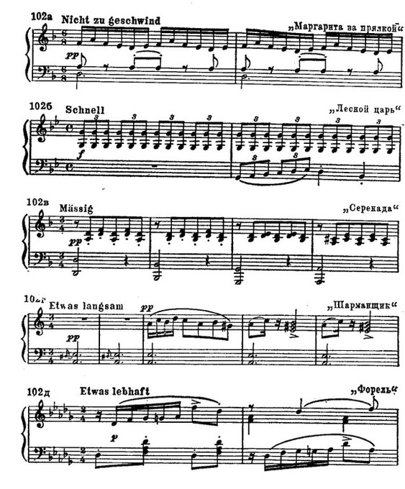](https://www.classic-music.ru/media/images/uploaded/img102a.jpg)

[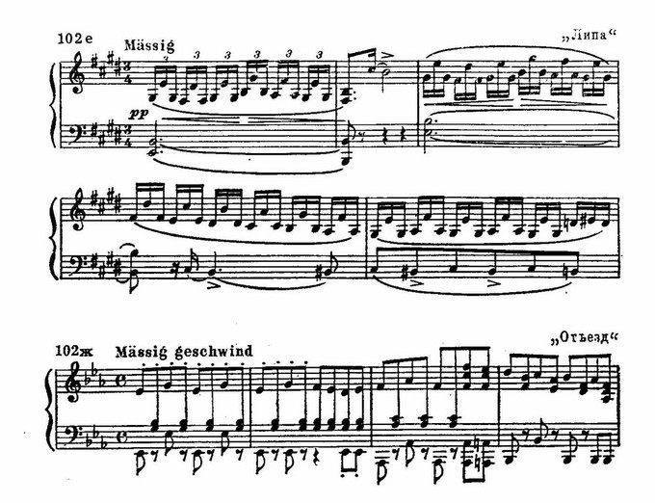](https://www.classic-music.ru/media/images/uploaded/img102b.jpg)

# ПРИЛОЖЕНИЕ 2

[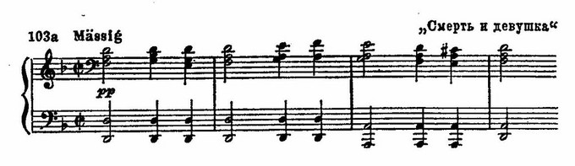](https://www.classic-music.ru/media/images/uploaded/img103a.jpg)[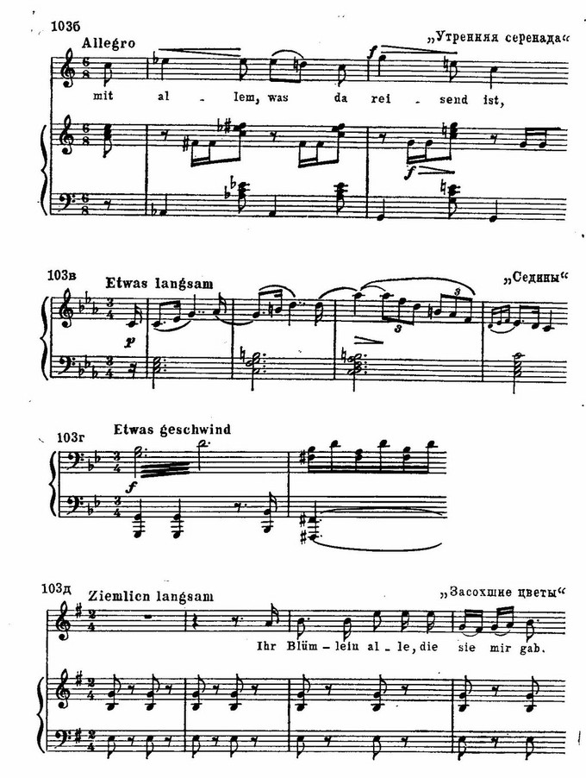](https://www.classic-music.ru/media/images/uploaded/img103b1.jpg)

# ПРИЛОЖЕНИЕ 3

[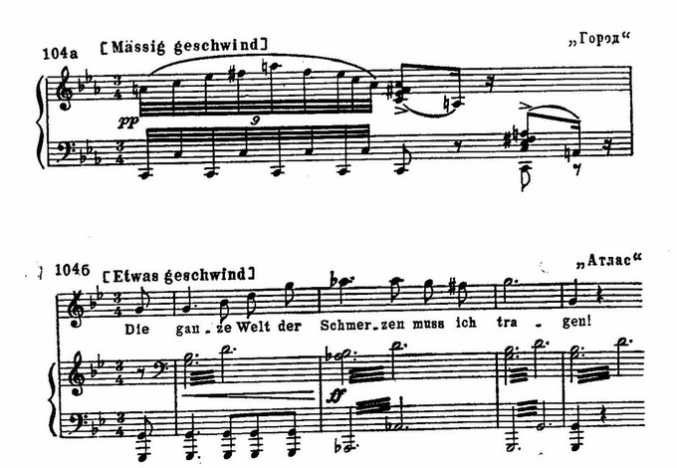](https://www.classic-music.ru/media/images/uploaded/img104a.jpg)

[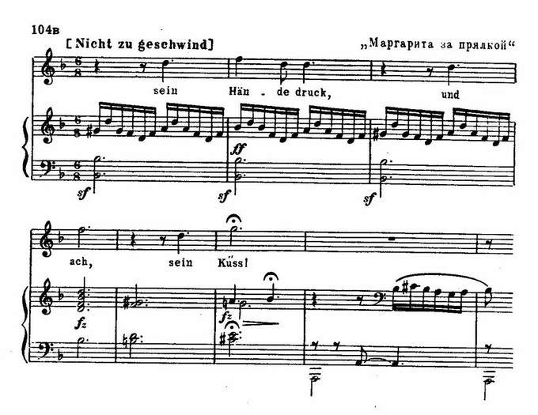](https://www.classic-music.ru/media/images/uploaded/img104b.jpg)

# ПРИЛОЖЕНИЕ 4

[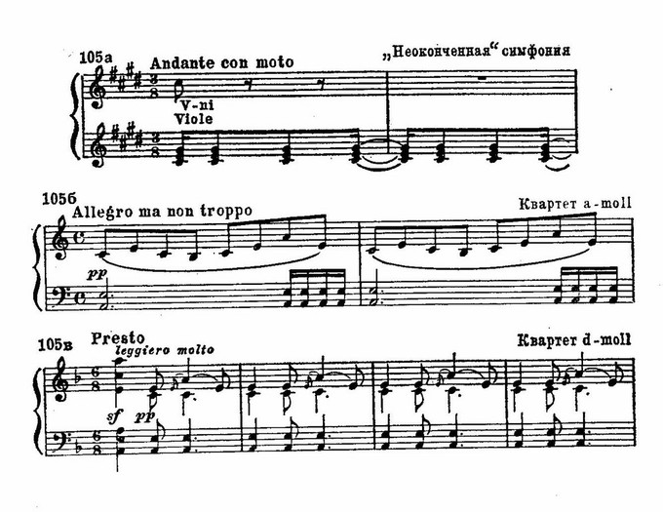](https://www.classic-music.ru/media/images/uploaded/img105a.jpg)